附件二、主要发言嘉宾简介
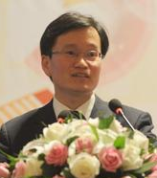
  - 石钟韶
实战派企业管理专家，新中大软件股份有限公司董事长兼总裁，中国建筑业协会第五届理事会理事、中国软件行业协会理事，中国软件行业十大领军人物，中国软件行业十大杰出青年，中国优秀民营科技企业家，浙江省政协委员，浙商理事会主席。1993年，石钟韶先生创立新中大软件股份有限公司，致力于企业管理思想的创新与研究，原创性地提出URP
思想，先后出版《终结ERP》、《抢位——灵动联盟的故事》和《抢位互联网》。

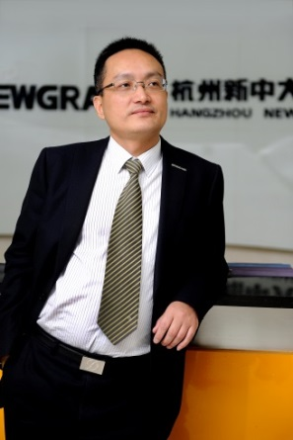
  - 徐关潮
新中大软件股份有限公司副总工程师，建筑企业管理与信息化探索和实践者，长期从事建筑行业信息化的研究工作，主导和参与了100余家大型建筑企业信息化咨询、规划和实施，参与编写了《工程项目管理信息化》等书籍，参与并完成了建设部《建筑业企业特级企业信息化研究》等重大课题研究。

